ПЛАН-КОНСПЕКТ ВОСПИТАТЕЛЬНОГО МЕРОПРИЯТИЯ
«МОИ ПРАВА И ОБЯЗАННОСТИ»

Махнач Александра Евгеньевна, учитель начальных классов без квалификационной категории государственного учреждения образования
«Средняя школа № 134 г. Минска имени Т.С. Мариненко»

План-конспект
Форма: классный час
Тема: «Мои права и обязанности»
Цель познакомить учащихся с понятиями «права человека» и «обязанности человека»,
Задачи:
-помочь детям осознать, что нет прав без обязанностей, познакомить с основными правами ребенка;
- развивать уважение к достоинству и личным правам другого человека;
- воспитывать уважение, взаимопонимание, толерантность и гуманизм в отношениях между детьми.
Оборудование: Интернет-ресурс: mir.pravo.by (Букварь правовых понятий), интерактивная доска, ромашка «Права человека», интерактивная таблица «Права = обязанности», карточки с дифференцированным заданием «Шифр».
Ход мероприятия
I. Организационный этап
- Здравствуй, дружок. Скорей становись со мною в кружок! Давайте начнем сегодняшний классный час с «минутки улыбок» - повернитесь все пожалуйста к своему соседу слева, улыбнитесь ему, ярко-ярко! Пожмите руку и скажите несколько добрых слов! Теперь повернитесь к своему соседу справа - подарите и ему несколько добрых слов!
- Теперь присаживайтесь на свои места. Ну же, скорее, подарите и мне свою улыбку!
II. Основная часть
Накануне классного часа «Мои права и обязанности» в группе продленного дня была проведена квест-игра «Путешествие по моей любимой школе». Особое внимание было обращено на интерактивный стенд по теме «Права и обязанности». Затем, при проведении классного часа, было принято решение познакомить учащихся с их правами и обязанностями более подробно.
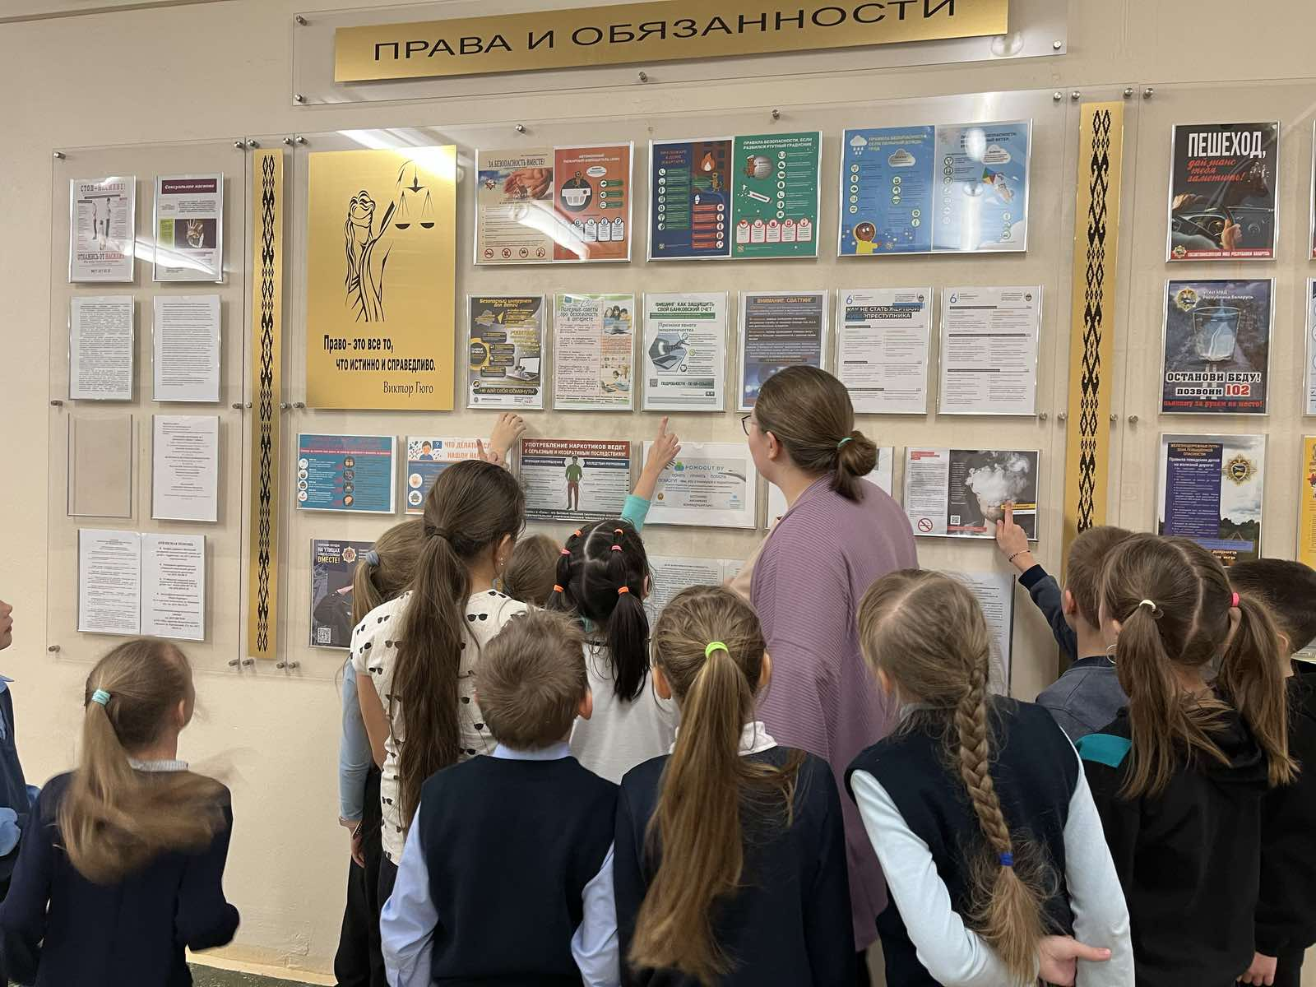
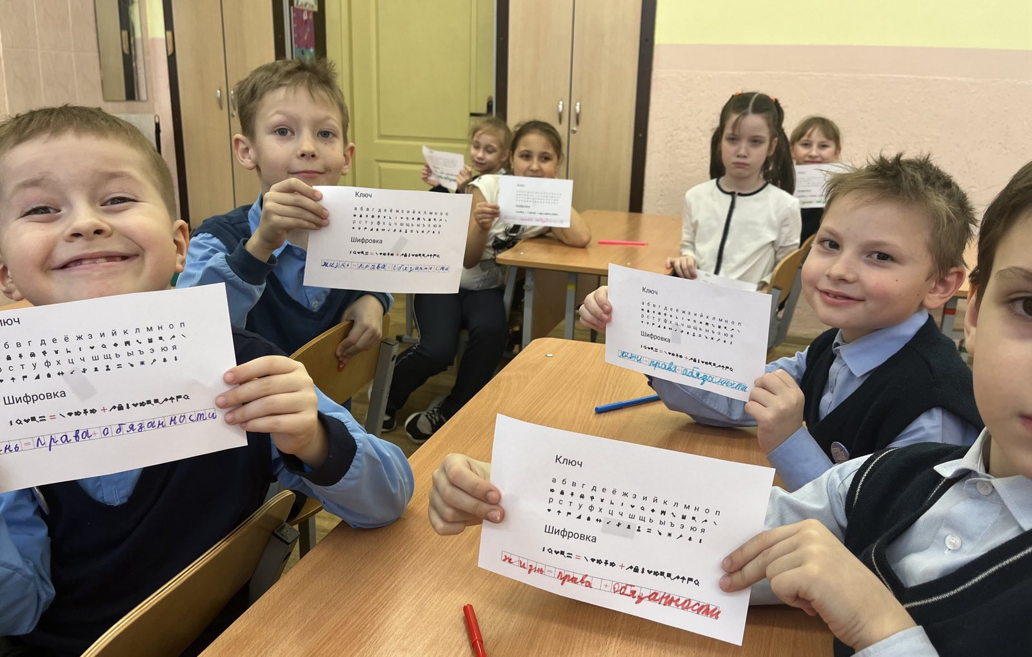

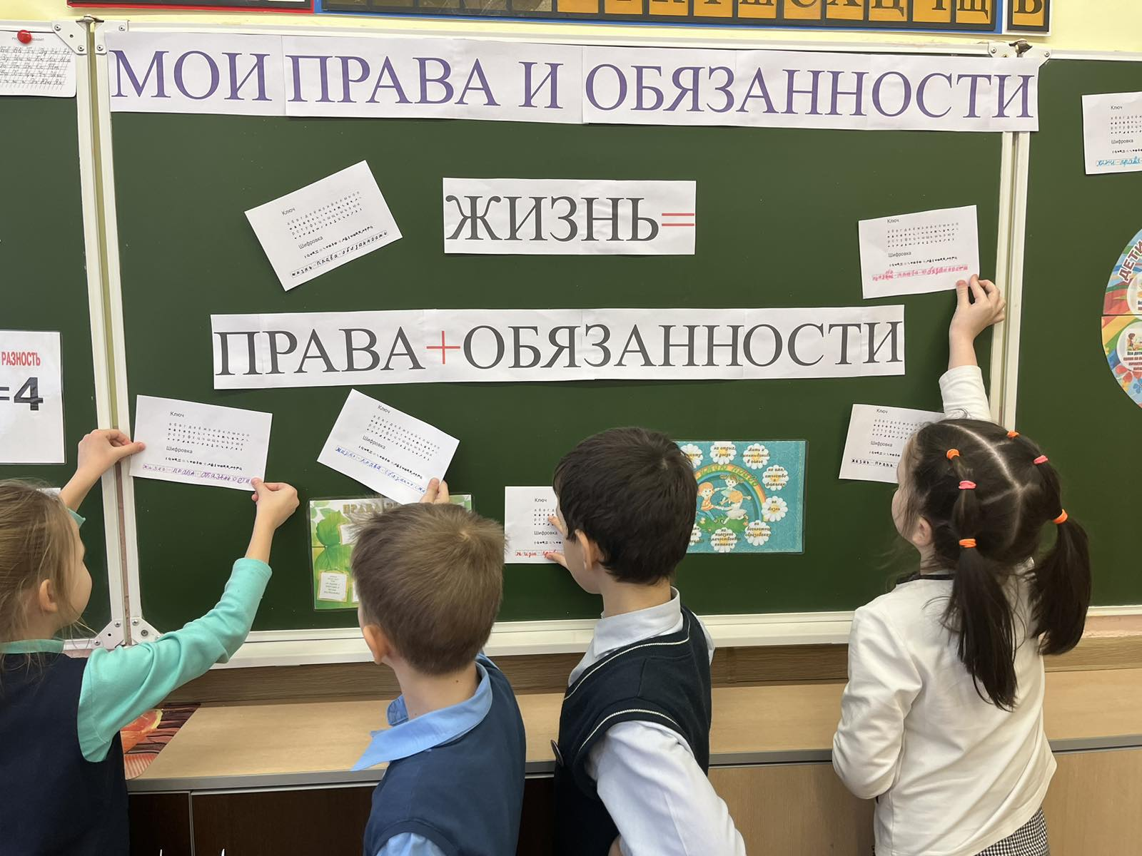
- Скажите, ребята, в какой стране мы живём? (В Республике Беларусь)
- Все мы находимся под защитой нашего государства и являемся его гражданами с рождения. Мы – граждане Республики Беларусь.
-У каждого взрослого человека есть документ, подтверждающий гражданство, как он называется, кто знает? (Паспорт).
- Молодцы! Вы совершенно правы – каждый взрослый имеет паспорт – документ, который подтверждает, что одного конкретного человека зовут именно так, что он является гражданином Республики Беларусь. Паспорт получает каждый человек в нашей стране после 14 лет.
- А пока у вас есть другой, тоже очень важный документ, который, как и паспорт, рассказывает о вас, как о гражданине Республики Беларусь, как он называется? (Свидетельство о рождении)
- И снова совершенно верно! В свидетельстве о рождении мы можем узнать, как зовут самого человека и его родителей, когда и где он родился, гражданином какой страны он является.
- На территории Беларуси живут люди разных национальностей – белорусы и русские, поляки, литовцы и многие другие. Люди с разным цветом кожи, волос и глаз. Люди, которые поклоняются разным богам – Иисусу, Будде, Аллаху.
- Но это все совершенно не важно! Каждый человек имеет равные права и обязанности, которые необходимо соблюдать. Это очень важно, но как вы думаете, почему? (Для того, чтобы все люди, даже самые разные, могли жить вместе хорошо и дружно)
Знакомство с понятиями «права человека» и «обязанности», нахождение взаимосвязи между ними:
- Наши права – охраняются государством - их нельзя забрать у человека! Их не нужно покупать - они принадлежат каждому из нас, просто потому, что мы люди, и нуждаемся в самом необходимом.
- Давайте разберемся, что же такое права и обязанности! Поможет нам в этом «Букварь правовых понятий».
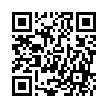
- Для этого наведите камеру телефона на кьюар-код и вам откроется «Букварь правовых понятий». Сначала, найдем определение понятия «права человека». Все слова в Букваре записаны в алфавитном порядке. Найдите букву «П» и нажмите на нее – вам откроются все слова на эту букву, так же записанные по порядку. Нашли? Давайте прочитаем!
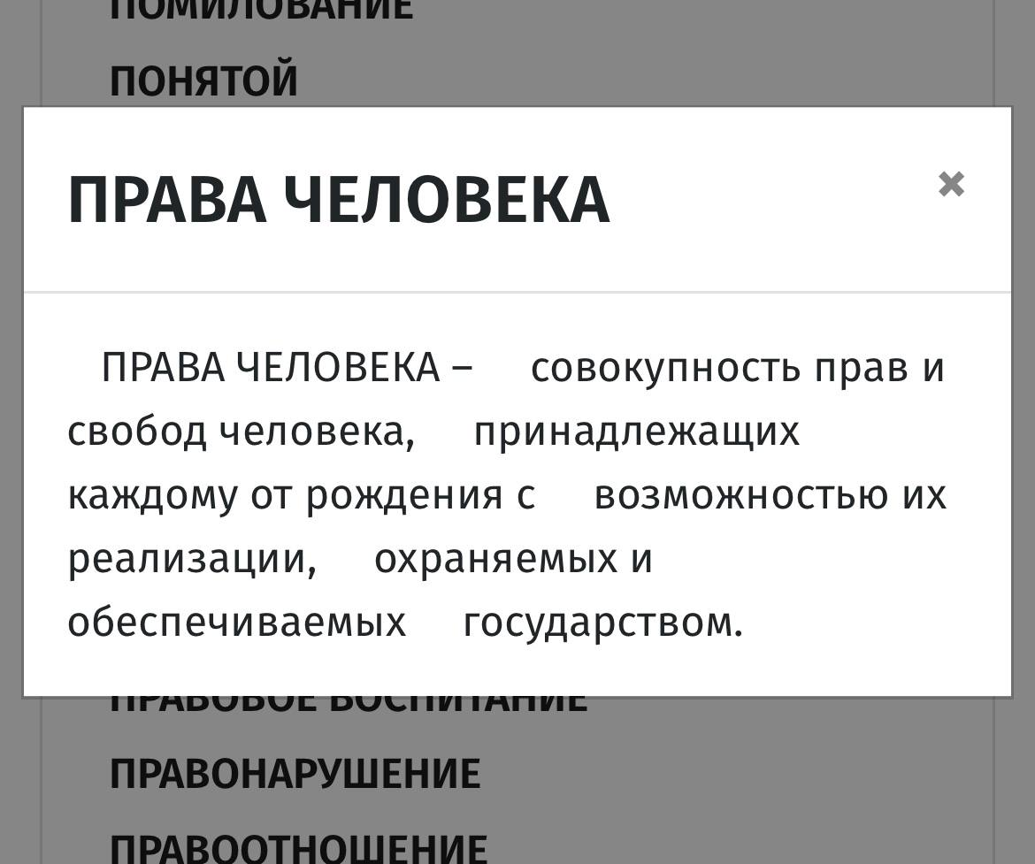
-Права – это то, без чего мы не можем. Это то, что обязательно должно быть у каждого из нас! Давайте выполним задание на интерактивной доске: на экране вы видите «сердцевинку» ромашки, которая символизирует каждого из нас. Ваша задача – прикрепить к ней лепестки, с нашими с вами правами!
- Вот и готова наша ромашка! Давайте подумаем, на что еще имеет право каждый из нас? (Право на медицинскую помощь, имя и гражданство, на выбор, на любовь, на уважение, на друзей и т.д.)
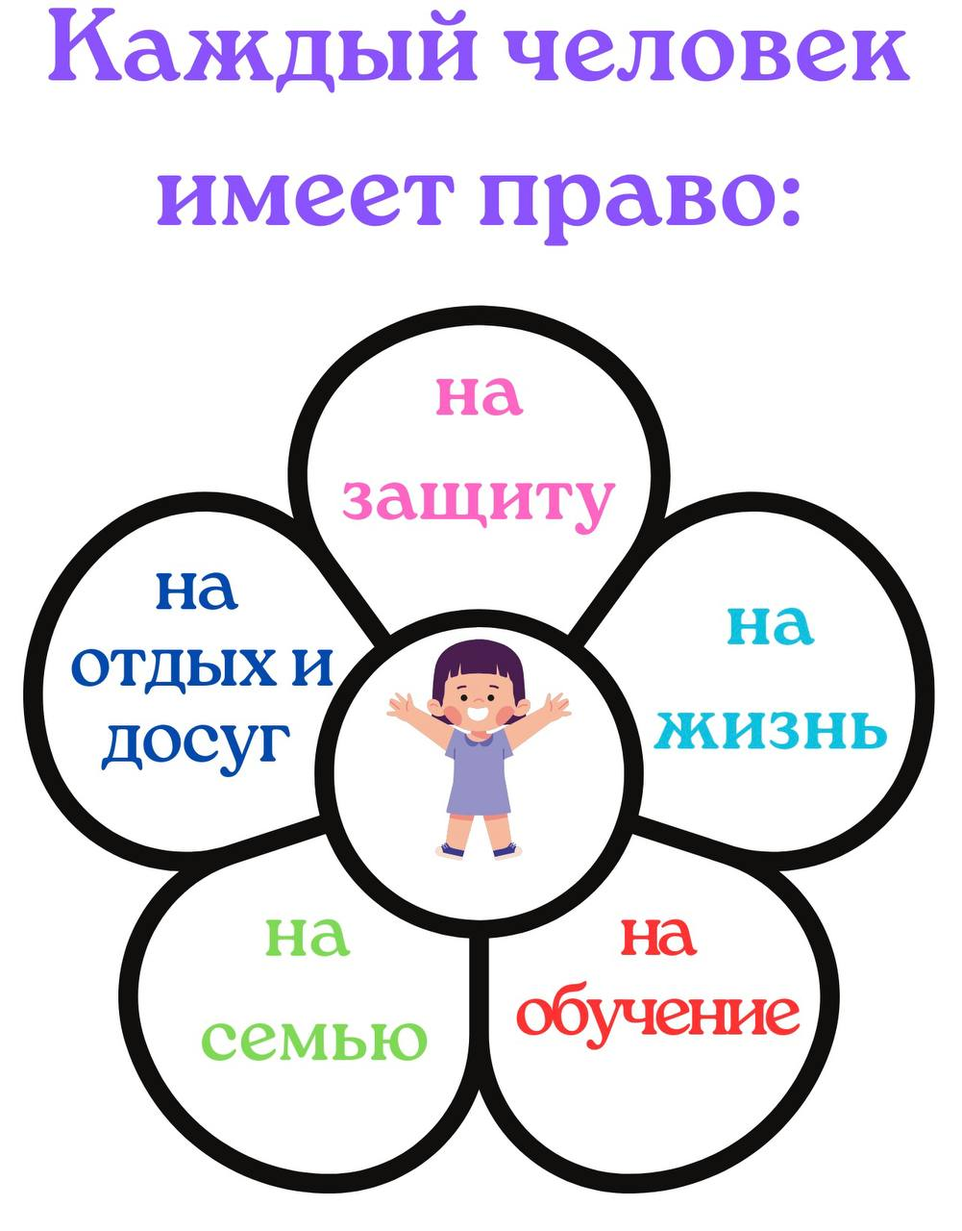
- Также как и права, у каждого из нас есть обязанности. Обязанности как гражданина, ученика, работника, родителя, друга. Давайте найдем в «Букваре правовых понятий» определение слова «обязанности».
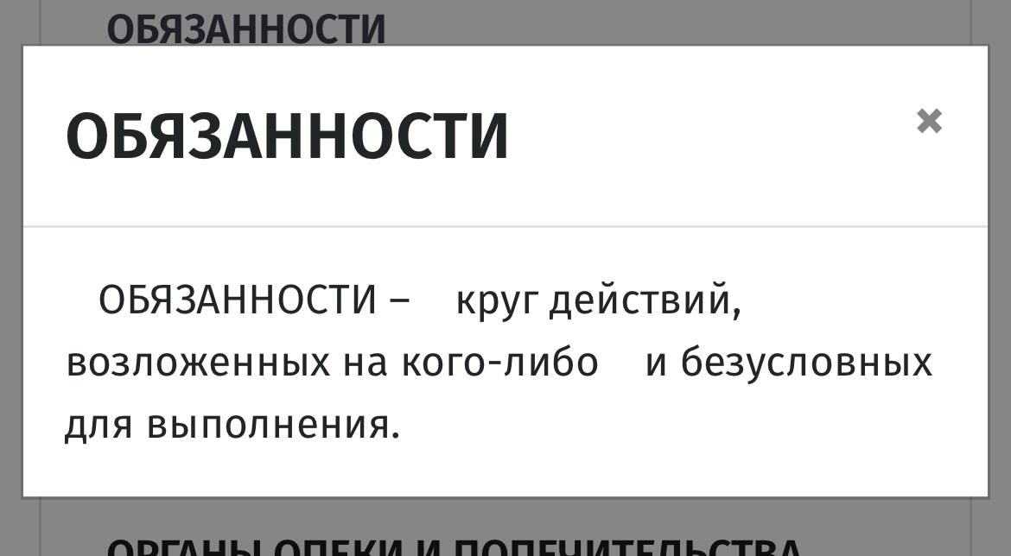
- Давайте подумаем, что значит «безусловные для выполнения действия»? (Это действия, которые каждый человек обязательно должен делать)
- Хорошо. Приведите пример ваших обязанностей, как ученика? (Выполнять домашнее задание, слушать учителя, уважать одноклассников, красиво и аккуратно писать в тетрадях и дневнике…)
- Какие обязанности есть у вас, как у друга? (Помогать друзьям, поддерживать их, когда им плохо и больно, заступаться за них…)
- Посмотрите на интерактивную доску и прочитайте, что там написано:
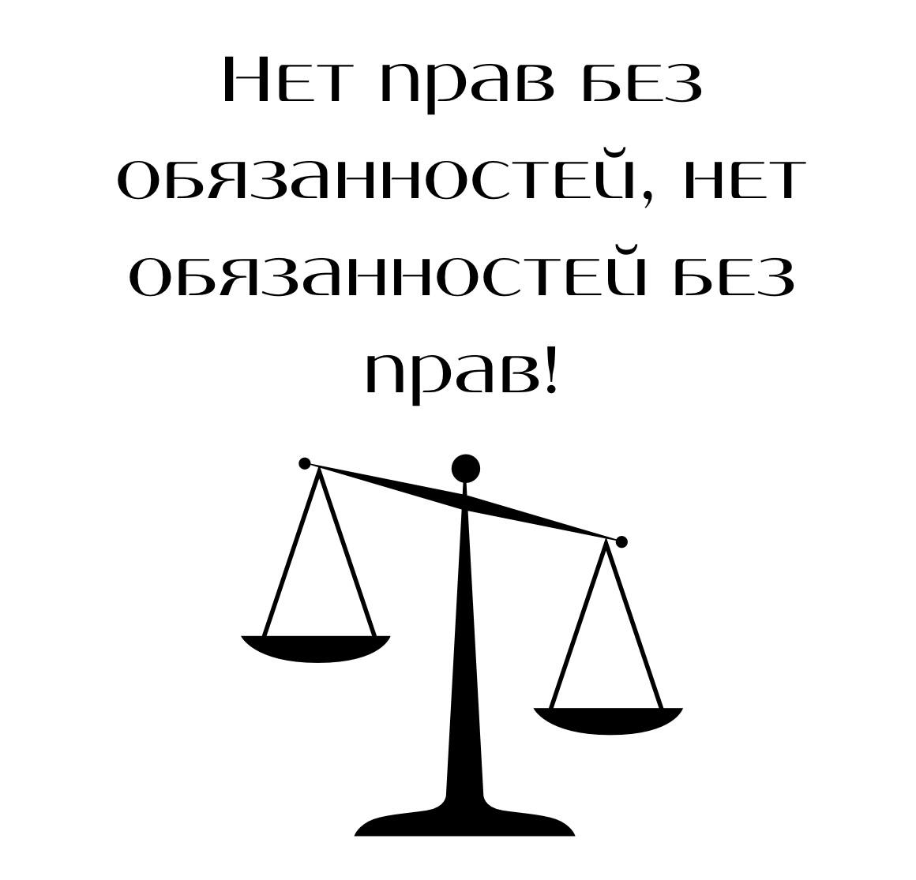
- Как вы понимаете это выражение? (У каждого из нас есть не только права, но и обязанности)
- Молодцы! Вы совершенно правы! У каждого из нас есть не только права, но и обязанности. Если мы не будем выполнять свои обязанности – то мы не будем уважать права других людей. Для каждого права, есть обязанность.
Работа с интерактивной доской. Приём «Активная оценка»
- С помощью следующего задания, мы проверим, как хорошо вы понимаете понятия «права», «обязанности».
- Для этого, измените цвета в колонке справа (обязанности), так, чтобы они совпадали по цвету с колонкой слева (права). Педагог с помощью карточек с именами детей, дает каждому возможность продемонстрировать свои знания у интерактивной доски.

Вариант на интерактивной доске:
Права | Обязанности
Право на жизнь | Не позволяй обижать себя и не обижай других.
Право на семью | Уважай традиции, язык, культуру своего народа.
Право на образование | Отдыхай с пользой. Развивай свои способности.
Право на отдых | Отдыхай с пользой. Развивай свои способности.
Право на гражданство | Помогай своим родителям, проявляй заботу о близких.
Право на неприкосновенность личности | Не подвергай себя опасностям, береги данную тебе жизнь
Итоговый вариант - «Приложение 1»
III. Подведение итогов
Интерактивная игра «Разрешается/запрещается»
- Пришло время нам с вами немного размяться. Встаньте со своих место и слушайте меня внимательно! Я буду зачитывать вам четверостишия, а вы будете высоко прыгать тогда, когда делать это разрешается и ничьи права не нарушаются. Когда наоборот – нельзя, это ограничивает других людей – вы будете зло топать! Поехали!
№ 1.
Эта грань обозначает:
Мать с ребенком разлучают -
Это…..(запрещается)
№ 2.
Здесь ремень вокруг дитя,
Как лента, извивается,
Бить, наказывать - всегда …….(запрещается)
№ 3.
Петь, рисовать и танцевать.
Уроки в школе посещать,
Свои таланты развивать -
Это…..(разрешается)
№ 4.
Вот ребенок груз несет,
Тащит, надрывается,
В детстве тяжкая работа …….(запрещается)
№5
Посмотри на этот знак:
Человек поднял флаг,
Выражает свое мнение -
Это …..(разрешается)
№ 6.
Этот черный человек
Пред белым преклоняется.
Быть над слабым господином
Строго ….(запрещается)
IV. Рефлексия
- Для того, чтобы подвести итоги, я предлагаю вам… «заглянуть» под парту! У каждого из вас, на обратной стороне стола прикреплен лист с шифром (Приложение 2).
-Ваша задача: с помощью ключа разгадать шифр и составить «Формулу жизни на земле»!
Ребята выводят формулу:
Жизнь = права + обязанности
- Желаю вам, чтобы вы всегда помнили и соблюдали свои права и обязанности!

Приложение 1
Итоговый вариант интерактивной таблицы «Права = обязанности»:
Права | Обязанности
Право на жизнь | Не подвергай себя опасностям, береги данную тебе жизнь.
Право на семью | Помогай своим родителям, проявляй заботу о близких.
Право на образование | Учись прилежно. Соблюдай дисциплину на уроке.
Право на отдых | Отдыхай с пользой. Развивай свои способности.
Право на гражданство | Уважай традиции, язык, культуру своего народа.
Право на неприкосновенность личности | Не позволяй обижать себя и не обижай других.

Приложение 2
Карточка с дифференцированным заданием «Шифр»



                      

